Banque commune École Polytechnique - InterENS
PSI
Session 2016
Épreuve de Physique
Durée: 4 heures
Aucun document n'est autorisé.
L'usage de calculatrices est interdit.
N.B. : L'attention des candidats est attirée sur le fait que la notation tiendra compte du soin, de la clarté et de la rigueur de la rédaction. Les résultats non justifiés n'apporteront pas de points. Le candidat est prié d'accorder une importance particulière aux applications numériques.
Si un candidat est amené à repérer ce qui peut lui sembler être une erreur d'énoncé, il le signalera sur sa copie et devra poursuivre sa composition en expliquant les raisons des initiatives qu'il a été amené à prendre.
La Vie D'une Étoile: un long Fleuve TRANQUILle?
Une étoile est une grosse boule de gaz constituée principalement d'hydrogène atomique ( $X=73\%$ en masse pour le voisinage galactique) et d'hélium ( $Y=27\%$ en masse $)^{1}$. En leur centre extrêmement dense et chaud, les étoiles sont le siège de réactions de fusion nucléaire qui libèrent de fortes quantités d'énergie, elles-mêmes transmises de couche en couche jusqu'à la surface de l'étoile où elle seront émises sous forme de lumière dans l'espace.
Ce sujet s'intéresse à déterminer plusieurs valeurs numériques pertinentes lors de la vie d'une étoile à base de modèles simplifiés de la réalité qui mettent en avant les mécanismes principaux du fonctionnement d'une étoile. On démarre par la détermination du critère de Jeans qui indique comment une étendue gazeuse homogène peut devenir instable aux perturbations d'une certaine longueur d'onde. Puis, après une étude de l'équilibre hydrostatique de l'étoile opposant constamment forces de pression et forces gravitationnelles, nous regarderons pourquoi on peut considérer qu'une étoile possède une capacité thermique négative et comment cette caractéristique est le garant de la stabilité à long terme de l'étoile. Nous nous intéresserons alors aux mécanismes de transmission de l'énergie nucléaire depuis le centre de l'étoile jusqu'à sa périphérie d'un point de vue quantique en estimant le temps nécessaire à un photon produit au centre de l'étoile pour diffuser jusqu'à la surface au terme d'une marche aléatoire. Finalement, nous regarderons pourquoi certaines étoiles sont dites «variables » en nous concentrant sur le type particulier des céphéïdes et comment on peut expliquer l'origine de ces oscillations à partir du mécanisme $κ$.
Données utiles pour les applications numériques:
- Masse du Soleil : $M_{⊙}=2,{0.10}^{30} kg$
- Rayon du Soleil : $R_{⊙}=7,{0.10}^{8} m$
- Constante des gaz parfaits $^{2}:R=8,314 J.K^{−1}.{mol}^{−1}$
- Masses molaires $^{3}$ de l'hydrogène et de l'hélium : $μ_{H}=1,0 g.{mol}^{−1}$ et $μ_{He}=4,0 g.{mol}^{−1}$
- Perméabilité magnétique du vide : $μ_{0}=4π{.10}^{−7}SI$
- Permittivité diélectrique du vide : $ε_{0}=8,84⋅{10}^{−12}SI$
- Vitesse de la lumière : $c=3,{0.10}^{8} m.s^{−1}$
- Constante universelle de gravitation : $G=6,{67.10}^{−11}$ SI
On rappelle qu'en coordonnées sphériques le gradient d'une fonction $f(r,θ,φ)$ s'écrit
$$\vec{grad}(f)=\frac{∂f}{∂r}\vec{e_{r}}+\frac{1}{r}\frac{∂f}{∂θ}\vec{e_{θ}}+\frac{1}{rsin⁡θ}\frac{∂f}{∂φ}\vec{e_{φ}}$$
I. Critère de Jeans pour la formation stellaire
Considérons une étendue infinie de gaz (mélange d'hydrogène et d'hélium dans les mêmes proportions massiques que pour une étoile) homogène au repos de sorte que la masse volumique $ρ$ et la température T soient en tout point identiques. Pour simplifier, on considèrera par la suite que la température reste à tout moment constante: $T=T_{0}≈10 K$. On définit $Φ$ le potentiel gravitationnel de sorte que l'on ait en tout point $−\vec{grad}(Φ)=\vec{G}$ le champ gravitationnel créé par la distribution de masse. Si l'on note $\vec{v}$ la vitesse d'ensemble en un point du gaz, $ρ$ sa masse volumique et P sa pression, toutes ces fonctions variables vérifient le jeu d'équations différentielles suivant:
$$\begin{matrix}\frac{∂\vec{v}}{∂t}+(\vec{v}⋅\vec{grad})\vec{v} & =−\frac{1}{ρ}\vec{grad}(P)−\vec{grad}(Φ) \\ \frac{∂ρ}{∂t}+div(ρ\vec{v}) & =0 \\ ΔΦ & =4πGρ \\ P & =\frac{R}{μ}ρT=v_{s}^{2}ρ\end{matrix}$$
où $v_{s}$ représente la vitesse du son dans le cadre isotherme où l'on se place et $Δ$ l'opérateur Laplacien. Les équations (1) et (3) sont respectivement l'équation d'Euler qui décrit l'évolution du champ de vitesse dans un fluide auto-gravitant et l'équation de Poisson qui détermine la forme du potentiel gravitationnel en fonction de la distribution de masse.
1 Décrire ce que représentent les équations (2) et (4).
2 Dans le nuage moléculaire que l'on considère, l'hydrogène est principalement sous forme de dihydrogène. Calculer la masse molaire moyenne $μ$ correspondante. La comparer à la masse molaire moyenne $μ_{⊙}$ à l'intérieur d'une étoile où l'hydrogène est cette fois principalement sous forme atomique.
On part d'une situation à l'équilibre (les grandeurs correspondantes sont notées avec un indice « 0 ») que l'on perturbe un petit peu (les perturbations sont notées avec un indice $⟨1⟩⟩$ ):
$$ρ=ρ_{0}+ρ_{1} P=P_{0}+P_{1} Φ=Φ_{0}+Φ_{1} \vec{v}=\vec{v_{1}}$$
Notons que le système étant initialement au repos, on a naturellement $\vec{v_{0}}=\vec{0}$.
3 En supposant les perturbations du premier ordre devant les valeurs à l'équilibre, justifier que la linéarisation du système précédent mène aux équations
$$\begin{matrix}\frac{∂\vec{v_{1}}}{∂t} & =−\frac{1}{ρ_{0}}\vec{grad}\left(P_{1}\right)−\vec{grad}\left(Φ_{1}\right) \\ \frac{∂ρ_{1}}{∂t}+ρ_{0}div\left(\vec{v_{1}}\right) & =0 \\ ΔΦ_{1} & =4πGρ_{1} \\ P_{1} & =\frac{R}{μ}ρ_{1} T=v_{s}^{2}ρ_{1}\end{matrix}$$
On suppose à présent que la perturbation correspond à une onde plane se propageant suivant l'axe ( $Ox$ ), c'est-à-dire qu'en notation complexe, les perturbations $ρ_{1},P_{1},Φ_{1}$ et $\vec{v_{1}}$ sont proportionnelles à $e^{j(ωt−kx)}$.
4 Justifier que la vitesse s'écrive dans ces conditions $\vec{v}=v_{1}e^{j(ωt−kx)}\vec{e_{x}}$.
De quelle nature est cette onde plane?
5 Algébriser le système différentiel.
6 En déduire la relation de dispersion liant $ω$ à $k$ pour l'onde considérée.
7 Montrer alors qu'il existe une longueur d'onde (dite de Jeans) $λ_{J}=\sqrt{\frac{πv_{s}^{2}}{Gρ_{0}}}$ telle que le système considéré soit instable à toute perturbation qui vérifie $λ>λ_{J}$.
8 En déduire une estimation de la taille initiale du nuage de gaz ayant mené à la formation du Soleil. La comparer à la taille actuelle du système solaire (environ 100 UA où $1UA=1,{5.10}^{11} m$ est l'Unité Astronomique). Exprimer aussi le résultat en années lumière.
II. Équilibre hydrostatique
On considère une étoile à symétrie sphérique de masse $M$ et de rayon $R$ (c'est pourquoi les masses molaires seront notées $μ$ et la constante des gaz parfaits $R$ ) en équilibre hydrostatique opposant les forces de pression internes à l'étoile et sa propre gravité.
9 Vis à vis des forces mises en jeu qui s'équilibrent et par un argument d'analyse dimensionnelle, déterminer une estimation de la pression $P_{C}$ au centre de l'étoile.
Calculer l'ordre de grandeur dans le cas du Soleil.
10 En considérant l'étoile comme une sphère homogène constituée d'un gaz parfait, estimer la température $T_{C}$ au centre de l'étoile.
Calculer l'ordre de grandeur dans le cas du Soleil.
Après cette première estimation grossière, essayons de raffiner quelque peu.
11 Rappeler les analogies entre champ électrostatique et champ gravitationnel.
Établir alors le théorème de Gauss gravitationnel par analogie avec le cas électrostatique.
12 En déduire l'expression vectorielle du champ gravitationnel $\vec{G}$ à une distance $r$ du centre de l'étoile. On notera $m(r)$ la masse de l'étoile interne à une sphère de rayon $r$ concentrique à l'étoile.
13 En considérant un petit élément de volume dV de matière stellaire à l'équilibre, établir la loi fondamentale de l'hydrostatique. On notera $ρ(r)$ la masse volumique du fluide stellaire à une distance $r$ du centre de l'étoile.
14 En déduire l'équation différentielle liant $P(r),G(r)=\vec{G}⋅\vec{e_{r}}$ et $ρ(r)$.
C'est là que les choses se compliquent car la masse volumique $ρ$ dépend de la pression, et c'est par conséquent aussi le cas de la masse $m(r)$ qui intervient dans l'expression de $G(r)…$ On considère donc un modèle simplifié où l'étoile est assimilée à une sphère homogène.
15 Que peut-on supposer de la pression à la surface de l'étoile, c'est-à-dire en $r=R$ ?
16 Déterminer la pression et la température au centre de l'étoile dans le cadre de ce modèle en fonction de $G,M$ et R .
17 Un modèle numérique du Soleil donne la courbe suivante. Cela valide-t-il les résultats précédents? Commenter.
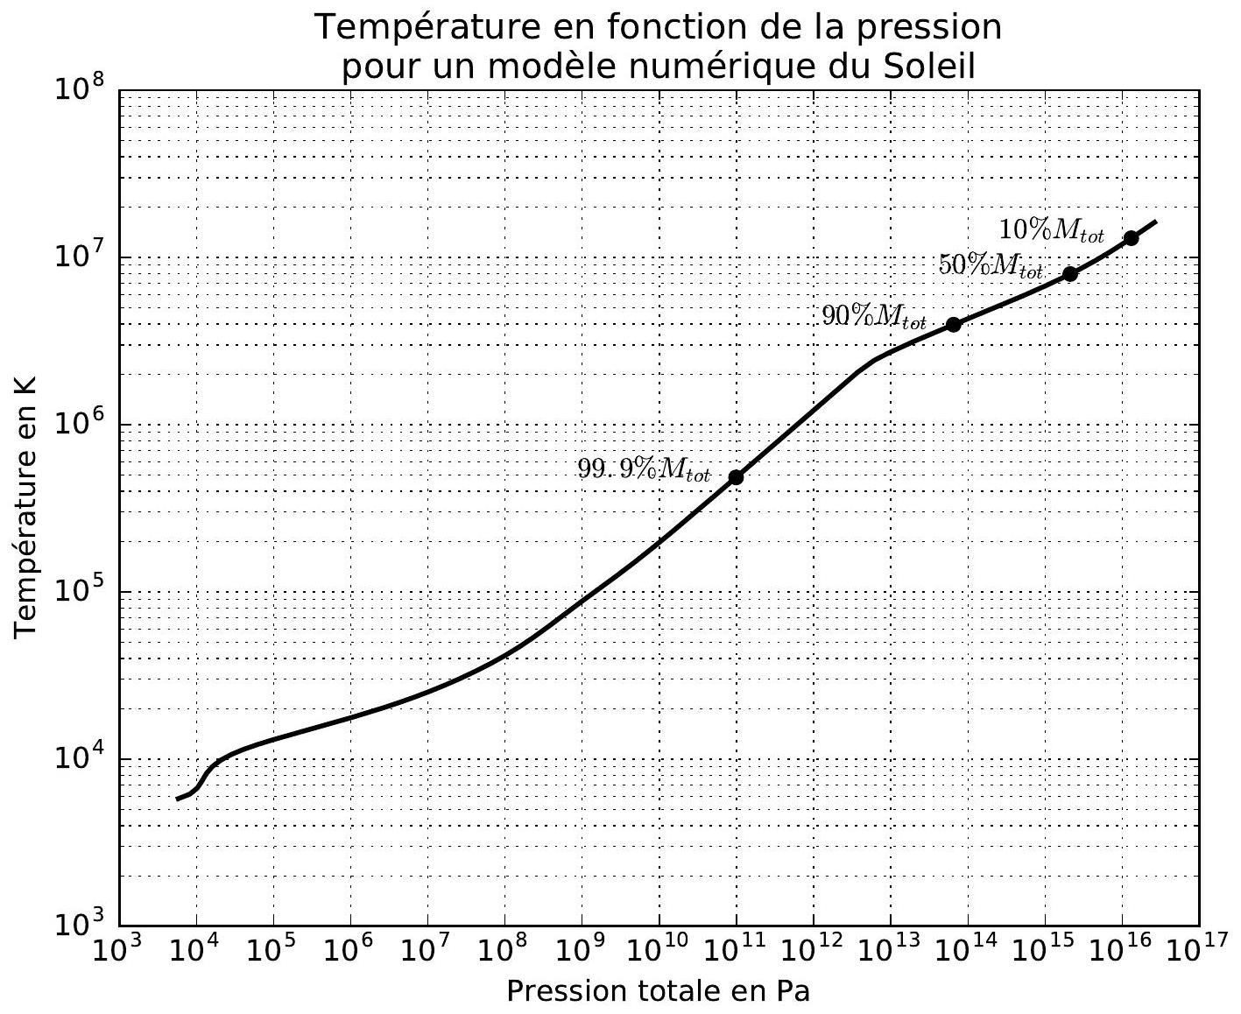
III. Une capacité thermique négative : est-ce possible ?
Les étoiles possèdent une capacité thermique négative, c'est-à-dire qu'elles ont tendance à s'échauffer quand elles perdent de l'énergie, ce qui leur permet in fine d'allumer le réacteur nucléaire central. C'est aussi une caractéristique qui permet une stabilisation de l'ensemble et donc l'observation de tels objets.
Pour introduire cette problématique, étudions un tout autre problème: considérons un mobile (comme par exemple un satellite artificiel) de masse $m$ en orbite circulaire stable de rayon $r$ autour d'une masse ponctuelle M (par exemple la Terre) fixe au centre du référentiel galiléen d'étude.
18 Déterminer la vitesse du satellite sur son orbite en considérant qu'il n'est soumis qu'à la seule force gravitationnelle exercée par M. En déduire l'expression de l'énergie mécanique du mobile en fonction uniquement de G, M, $m$ et $r$.
19 Comment se comparent l'énergie cinétique du mobile et son énergie potentielle de gravitation?
Considérons à présent la présence d'un phénomène dissipatif (frottements atmosphériques par exemple) qui conduisent à une diminution progressive et lente de l'énergie mécanique du système.
20 Expliquer ce qui arrive à la fois au rayon de l'orbite et à la vitesse du satellite sur son orbite.
21 Comment ce phénomène peut-il illustrer la notion de capacité thermique négative?
Revenons à présent à notre étoile de masse M et de rayon R (sans hypothèse particulière sur l'expression de sa masse volumique $ρ(r)$ ). Il s'agit dans un premier temps de démontrer le théorème du viriel.
22 Considérons une coquille sphérique de masse $dm$ et d'épaisseur $dr$. Justifier que l'énergie potentielle gravitationnelle propre de l'étoile puisse s'écrire
$$E_{g}=−\int_{0}^{M}{ }\frac{Gm}{r} dm$$
23 Donner, en la justifiant rapidement, l'expression de l'énergie interne massique $u$ associée à un gaz parfait monoatomique, d'abord en fonction de la masse molaire $μ$ du gaz, de la constante $R$ des gaz parfaits et de la température, puis en faisant intervenir la pression P et la masse volumique $ρ$. Pourquoi peut-on supposer le gaz parfait monoatomique?
24 En définissant l'énergie interne totale sous la forme $U=\int_{0}^{M}{ }u dm$, et à partir de la loi fondamentale de l'hydrostatique s'écrivant dans ce contexte $\frac{dP}{dr}=−ρ(r)\frac{Gm(r)}{r^{2}}$ montrer que l'on peut écrire $E_{g}+ζU=0$ avec $ζ$ une constante à déterminer.
Tout corps chaud émet naturellement de la lumière (on parle de «rayonnement du corps noir»). Les étoiles ne dérogent pas à la règle $^{4}$. Dans notre modèle où n'interviennent que la gravitation et l'énergie interne, l'énergie totale $E_{\text{tot }}=E_{g}+U$ doit décroître suivant la loi $\frac{{dE}_{\text{tot }}}{dt}=L$ où L est la luminosité de l'étoile.
25 Que peut-on en déduire concernant le rayon $R$ de l'étoile et sa température moyenne?
Pourquoi parle-t-on de «capacité thermique négative»?
À mesure que l'étoile se contracte, la température augmente dans toutes les couches jusqu'à atteindre une valeur suffisante au centre de l'étoile pour que «s'allument» les réactions de fusion nucléaire. À partir de ce moment, la puissance $P_{\text{nucl }}$ émise par les réactions nucléaires au centre de l'étoile finit par contrebalancer celle irradiée par les couches externes sous forme lumineuse.
26 Expliquer en quoi cette notion de «capacité thermique négative» permet de garantir la stabilité globale de l'étoile.
27 Expliquer aussi pourquoi les étoiles plus massives ont tendance à consommer leur «carburant» plus vite que des étoiles plus légères telles que le Soleil.
IV. Production et transport de l'énergie
Au centre de l'étoile ont lieu des réactions de fusion nucléaire: quatre noyaux d'hydrogène fusionnent pour former un noyau d'hélium et libérent de l'énergie, notamment sous forme de photons. Ces photons sont rapidement absorbés par la matière environnante puis réémis dans une direction aléatoire comparée à la direction d'absorption. Ce «billard cosmique» peut durer un certain temps...
28 Le libre parcours moyen $ℓ$ d'un photon dans l'intérieur solaire est donné par la formule
$$ℓ=\frac{1}{κρ}$$
où $κ$ correspond au coefficient moyen d'absorption par unité de masse (il vaut typiquement de l'ordre de $κ=1,0{ cm}^{2}.g^{−1}$ pour la matière stellaire) et $ρ$ la masse volumique à l'endroit considéré. Calculer la valeur de $ℓ$ pour le Soleil en utilisant pour $ρ$ sa valeur moyenne.
Le graphe suivant présente le résultat de simulations numériques de marches aléatoires à pas $ℓ$ fixe. On y lit notamment le nombre de pas nécessaires pour sortir d'une sphère de rayon $R$ pour différentes valeurs du rapport $R/ℓ$.
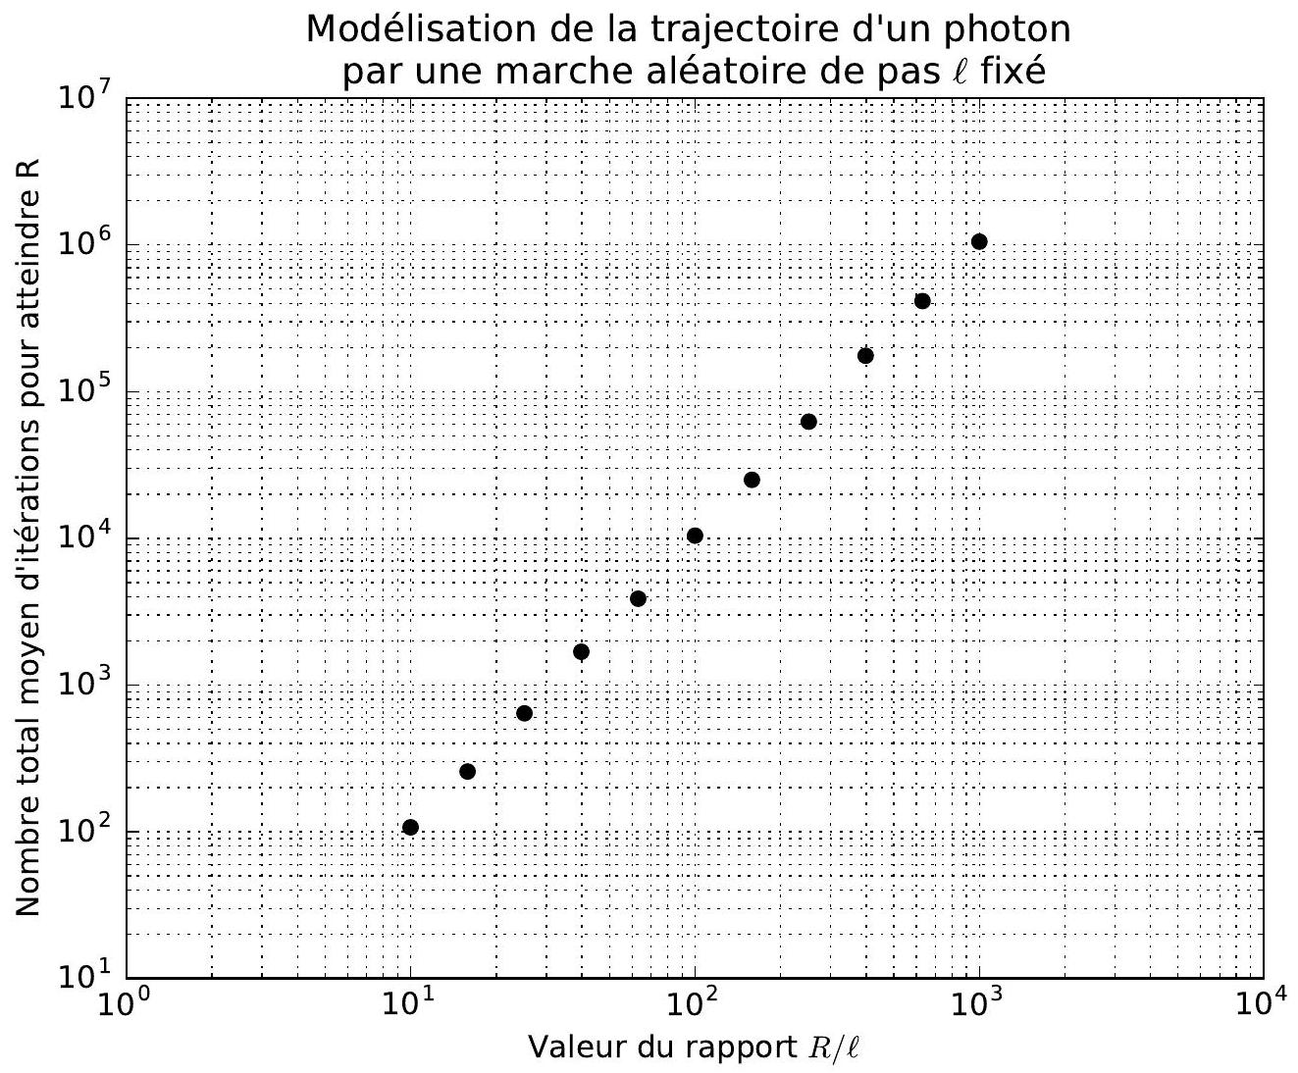
29 En interpolant ces résultats, déterminer le nombre moyen d'étapes nécessaires pour qu'un photon créé au centre du Soleil puisse en sortir.
30 En supposant instantané le phénomène d'absorption/réemission, en déduire une estimation du temps nécessaire pour qu'un photon produit au centre du Soleil puisse effectivement en sortir (on l'exprimera en unité «parlante $^{5}»$ ). Commenter.
31 En fait, le phénomène d'absorption/réémission prend de l'ordre de ${10}^{−9} s$. Est-ce effectivement négligeable dans le calcul?
V. Étoiles variables: relation période-masse volumique
Tout comme un ballon légèrement enfoncé dans l'eau aura tendance à remonter à la surface pour y osciller, les différentes couches sphériques de l'étoile peuvent être soumises à des comportements oscillants. Dans un premier temps, on ne prend en compte que la possibilité de telles oscillations sans expliquer comment elle peuvent prendre naissance, ce qui sera abordé dans un second temps.
On considère que l'étoile reste à symétrie sphérique et on étudie la coquille sphérique située à l'équilibre à une distance $r_{0}$ du centre. À un instant $t$, on suppose que les profils en rayon, pression et masse volumique de l'étoile sont légèrement perturbés et peuvent s'écrire en notation complexe
$$\begin{matrix}r\left(r_{0},t\right) & =r_{0}\left[1+ε_{r}\left(r_{0}\right)e^{jωt}\right] \\ P\left(r_{0},t\right) & =P_{0}\left(r_{0}\right)\left[1+ε_{P}\left(r_{0}\right)e^{jωt}\right] \\ ρ\left(r_{0},t\right) & =ρ_{0}\left(r_{0}\right)\left[1+ε_{ρ}\left(r_{0}\right)e^{jωt}\right]\end{matrix}$$
où les $ε$ sont des grandeurs (a priori complexes) qui représentent les amplitudes des variations relatives des quantités étudiées. En outre, la coquille sphérique considérée obéit à l'équation différentielle suivante
$$\frac{∂^{2}r}{∂t^{2}}+\frac{1}{ρ}\frac{∂P}{∂r_{0}}=−\frac{Gm}{r^{2}}$$
où $m$ correspond à la masse interne au rayon $r$ qui vaut aussi celle interne au rayon $r_{0}$ de l'étoile à l'équilibre puisqu'on suppose que les couches ne peuvent pas s'interpénétrer. On a donc
$$m=\int_{0}^{r\left(r_{0},t\right)}{ }4πr^{′2}ρ\left(r^{′},t\right)dr^{′}=\int_{0}^{r_{0}}{ }4πr^{′2}ρ_{0}\left(r^{′}\right)dr^{′}$$
Pour simplifier, on se placera dans le cadre $^{6}$ d'une boule homogène de gaz parfait de coefficient de Laplace $γ=C_{P,m}/C_{V,m}$ connu où $C_{P,m}$ et $C_{V,m}$ sont respectivement les capacités calorifiques molaires à pression et à volume constant.
32 Quelle est la valeur du coefficient $γ$ pour une étoile (on rappelle que la matière stellaire est un gaz monoatomique) ? On le supposera constant partout dans l'étoile par la suite.
33 D'où provient l'équation (5)?
34 À partir de l'équation (6), montrer que l'on a la relation
$$r_{0}\frac{∂ε_{r}}{∂r_{0}}+3ε_{r}+ε_{ρ}=0$$
On suppose que les oscillations sont adiabatiques et quasistatiques.
35 En déduire une relation entre $ε_{P}$ et $ε_{ρ}$.
En linéarisant l'équation (5) et en utilisant les relations précédentes, on peut montrer que $ε_{r}$ vérifie l'équation différentielle suivante
$$\frac{d^{2}ε_{r}}{ dξ^{2}}+\left(\frac{4}{ξ}−\frac{2ξ}{1−ξ^{2}}\right)\frac{dε_{r}}{ dξ}+\frac{A}{1−ξ^{2}}ε_{r}=0$$
où l'on a introduit $ξ=r_{0}/R_{0}$ avec $R_{0}$ le rayon correspondant à la surface de l'étoile en équilibre hydrostatique (donc vérifiant $P\left(R_{0}\right)=0$ ) et
$$A=\frac{3ω^{2}}{2πGρ_{0}γ}+\frac{2(4−3γ)}{γ}$$
On cherche une solution telle que $ε_{r}=C^{te}$.
36 Décrire (avec des mots) à quoi ressemble une telle solution.
37 Qu'est-ce que cela implique comme valeur pour A?
38 En déduire la pulsation $ω_{0}$ correspondante.
Application numérique de la période correspondante pour le Soleil.
39 Pourquoi parle-t-on de relation «période-masse volumique» pour les étoiles pulsantes?
Si l'on cherche à présent une solution sous la forme $ε_{r}=1+bξ^{2}$, on trouve
$$b=−\frac{7}{5} \text{ et } A=14$$
40 Que peut-on en déduire concernant la pulsation $ω_{1}$ d'oscillation comparée à $ω_{0}$ ?
Des simulations numériques effectuées avec le logiciel MESA $^{7}$ qui tient compte de manière très complète de tout un tas de phénomènes négligés en première intention donnent le résultat suivant pour l'évolution du rayon de la photosphère pour une étoile de 21 masses solaires.
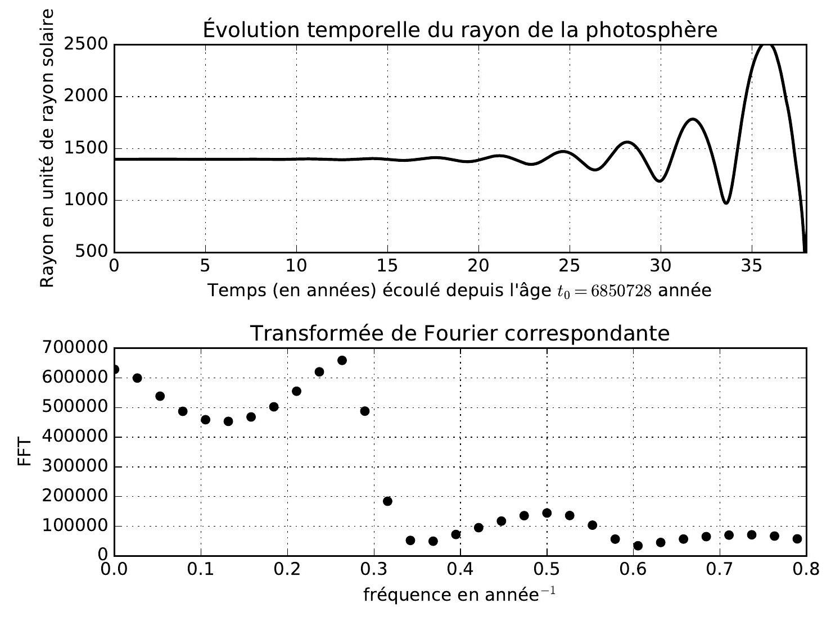
41 Le lien «période-masse volumique» est-il retrouvé sur cet exemple numérique?
42 Pourquoi une telle étoile est-elle nommée «étoile variable cataclysmique»?
43 La figure suivante est tirée d'un article de 1930 par Cecilia Payne $^{8}$ : la relation «période-masse volumique » est-elle conforme à la théorie énoncée précédemment?
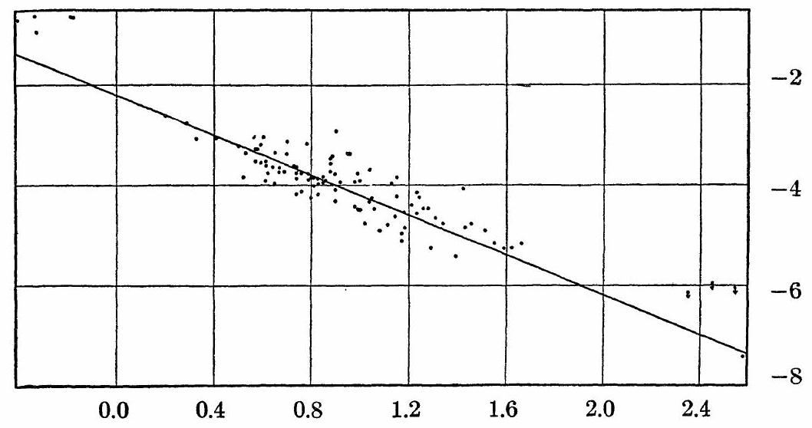
Relation between logarithm of period (abscissa) and logarithm of mean density, for cluster type, Cepheid, and long period variables.
Traduction: Relation entre le logarithme décimal des périodes (en abscisse) et le logarithme décimal des densités moyennes pour des Céphéïdes (issues d'amas stellaires) et des étoiles variables de longues périodes.
44 L'article précédent ne précise pas dans quelles unités sont respectivement prises les périodes et les masses volumiques moyennes (c'est mal!). Quelles sont les unités probables de ces deux quantités?
VI. Origine de l'oscillation, mécanisme $κ$
La théorie précédente fournit les fréquences propres d'oscillation de l'étoile mais n'explique pas comment elle en arrive à osciller toute seule... Or les astronomes observent effectivement des étoiles variables $^{9}$ dont les périodes d'oscillations s'accordent bien au modèle précédent. On va construire ici un modèle simplifié qui permette de comprendre l'origine de ce phénomène oscillant.
On s'intéresse donc aux couches externes du noyau d'hélium de l'étoile, c'est-à-dire une zone où la matière stellaire est principalement constituée d'hélium sous forme de plasma que l'on supposera dans un premier temps ionisé une seule fois.
45 Écrire les équations de Maxwell dans un plasma. Énoncer les approximations usuelles dans un tel milieu.
46 Quelle est alors l'équation de propagation vérifiée par le champ électrique?
On introduit la «pulsation plasma» $ω_{p}=\sqrt{ne^{2}/m_{e}ε_{0}}$ où $n$ est la densité volumique d'électron, $e$ la charge élémentaire et $m_{e}$ la masse d'un électron.
47 Démontrer la condition de propagation des ondes électromagnétiques dans le plasma.
48 Expliquer en quoi la présence d'hélium peut augmenter l'opacité $^{10}$ du matériau stellaire. En particulier, que se passe-t-il si l'hypothèse d'ionisation unique n'est plus vérifiée?
49 Que deviennent les ondes électromagnétiques qui ne peuvent se propager? Quelle influence thermodynamique sur la coquille sphérique considérée?
50 Expliquer en quoi ce phénomène peut tendre à faire naître une oscillation qui sera auto-entretenue (voire divergente) si sa pulsation est proche de la pulsation propre de l'étoile.

- $^{1}$ Pour des raisons de simplicité, on négligera les $Z=2\%$ de composition constitué de tout élément plus lourd que l'hydrogène et l'hélium.
$^{2}$ La notation n'est pas standard mais devrait éviter de confondre avec le rayon R de l'étoile dans les différents calculs.
$^{3}$ Là encore, on note $μ$ et non M les masses molaires pour éviter de confondre avec la masse totale de l'étoile dans les différents calculs.
- $^{4}$ C'est d'ailleurs ce qui fait qu'elles nous sont visibles!
- $^{5}$ C'est-à-dire telle qu'elle ne fasse pas intervenir de puissance de 10 supérieure à 2 .
- $^{6}$ Certes faux, mais permettant d'obtenir de bons ordres de grandeur.
- $^{7}$ Modules for Experiments in Stellar Astrophysics.
$^{8}$ Harvard College Observatory Bulletin No. 876, pp.28-30
- $^{9}$ Les Céphéïdes du graphique précédent par exemple.
$^{10}$ L'opacité se note $κ$ dans ce contexte, d'où le nom du mécanisme associé.

